

Avaliação do estado da estrutura do edifício e monitorização do processo de construção com recurso a um drone
FLIGHT RESOURCE CENTER

Stredná priemyselná škola stavebná - Építőipari Szakközépiskola, Konkolyho 8, Hurbanovo


Ing. Ildikó Horváthová

Índice
Table of Contents 1
1. SHORT DESCRIPTION 2
(UP 3000 CHARACTERS) 2
2. TARGET 2
3. SUBJECT AREA 2
4. TYPE 2
5. DRONE USED 2
6. DURATION 3
7. LEARNING OBJECTIVES 3
8. KEY COMPETENCES DEVELOPED 3
1. Communication and Languages 3
2. Mathematical, Scientific, Technical and Professional Skills 3
3. Digital Competences 3
4. Personal, Social and Professional Competences 3
5. Safety, Quality and Sustainability 4
6. Citizenship and Cultural Competence 4
7. Creativity, Problem-Solving and Entrepreneurship 4
8. Work-Based Learning and Workplace Integration 4
9. Prior Knowledge / Prerequisites 4
10. Lesson/Project Outline 4
Phase 1 – Introduction (Engage & Contextualize) 4
Phase 2 – Exploration (Investigate & Compare) 4
Phase 3 – Application (Hands-On Practice) 5
Phase 4 – Reflection & Consolidation (Present & Connect) 5
11. Assessment Criteria 5
12. Teaching Materials 5
13. External Resources 5
14. References 6

BREVE DESCRIÇÃO

A unidade de aprendizagem “Inspeção visual de uma estrutura de cobertura com recurso a imagens captadas por drone” teve como objetivo proporcionar aos alunos uma visão abrangente das aplicações dos drones no setor da construção, com especial enfoque na avaliação do estado das coberturas e na monitorização do progresso da construção. Durante o projeto, os alunos aprenderam a utilizar imagens captadas por drones de forma eficaz e segura para a inspeção visual de estaleiros de construção, a identificação de defeitos e desvios e a preparação de documentação estruturada.
Primeiramente, os alunos familiarizaram-se com os fundamentos da tecnologia de drones, incluindo as principais etapas da preparação pré-voo e das verificações de segurança. Aprenderam a verificar o estado da bateria, os sensores e o funcionamento da câmara do drone, bem como a garantir que a área de voo era segura. Foi dada especial atenção à segurança no trabalho e em voo, ao cumprimento dos regulamentos e ao tratamento responsável dos dados.
Durante a atividade prática, os alunos captaram imagens de áreas designadas da cobertura a partir de diferentes ângulos e altitudes, a fim de obter uma visão completa do estado da estrutura. Ao analisarem o material gravado, identificaram falhas típicas que podem ocorrer nos revestimentos de coberturas planas, nas camadas de isolamento, nos canais de drenagem ou nos elementos da cobertura, como fissuras, componentes deslocados ou secções danificadas.
Ao longo da inspeção, os alunos trabalharam em grupos. Compararam o estado visível nas imagens com o estado previsto ou planeado e assinalaram zonas potencialmente problemáticas. O trabalho em equipa reforçou as competências de comunicação e colaboração, o pensamento crítico e a resolução de problemas, uma vez que os alunos tiveram de avaliar as observações e propor verificações de acompanhamento ou etapas seguintes adequadas.
O projeto também desenvolveu competências práticas e teóricas, formando os alunos para organizarem, documentarem e apresentarem, de forma profissional, evidências recolhidas com recurso a drones. Os alunos compreenderam de que modo a tecnologia de drones permite uma recolha de dados mais rápida, segura e exata no setor da construção, reduzindo simultaneamente os riscos em comparação com os métodos tradicionais de inspeção visual.
No final da atividade, os alunos eram capazes de reconhecer e documentar autonomamente problemas relacionados com o estado de coberturas, analisar aspetos do progresso da construção e refletir sobre o seu próprio desempenho e o dos seus pares. Globalmente, a tarefa contribuiu significativamente para o desenvolvimento de competências digitais, conhecimentos profissionais, capacidades de análise visual e trabalho em equipa num contexto de construção, preparando os alunos para situações reais em contexto de trabalho.

PÚBLICO-ALVO
- 15
- 16
- 17
- 18
- Mais de 18

ÁREA DISCIPLINAR
- Agricultura
- Resposta a catástrofes
- Construção
- Gestão da água
- Proteção ambiental
- Outro

TIPO
- Plano de aula
- Projeto

DRONE UTILIZADO
- Drone personalizado
- Drone comercial (DJI)

DURAÇÃO
- 1 x aula de 45 minutos - Portugal
- 1 x aula de 60 minutos
- 1 x bloco de 90 minutos
- 2 x aulas de 45 minutos
- 2 x aulas de 60 minutos
- Sessão dupla (2 × 60 minutos) e trabalho de casa opcional baseado em projeto.

OBJETIVOS DE APRENDIZAGEM

Objetivos de aprendizagem
O1: Os alunos serão capazes de avaliar, de forma segura e eficaz, o estado de estruturas de edifícios utilizando um drone, identificando defeitos como fissuras, corrosão e outros problemas estruturais.
O2: Os alunos compreenderão os métodos de monitorização do processo de construção com um drone, documentarão as diferentes fases da construção e avaliarão o progresso do projeto.
O3: Os alunos adquirirão os fundamentos da análise de dados digitais e visuais e serão capazes de elaborar autonomamente um relatório profissional com base nas imagens gravadas.
O4: Os alunos desenvolverão competências de trabalho em equipa, comunicação e resolução de problemas através de tarefas em grupo e da avaliação conjunta dos resultados.

COMPETÊNCIAS-CHAVE DESENVOLVIDAS

1. Comunicação e Línguas
- Competência de literacia (compreensão e produção de textos escritos/orais)
- Comunicação em contextos profissionais
- Competência multilingue

2. Competências Matemáticas, Científicas, Técnicas e Profissionais
- Competência matemática
- Competência científica, tecnológica e de engenharia (STEM)
- Competência numérica aplicada às tarefas profissionais
- Interpretação de informação técnica (manuais, diagramas, normas)
- Competências profissionais/técnicas
- Execução de tarefas práticas

3. Competências Digitais
- Competência digital (literacia digital geral)
- Utilização de ferramentas digitais em contexto de trabalho

4. Competências Pessoais, Sociais e Profissionais
- Competência pessoal, social e de aprender a aprender
- Trabalho em equipa e colaboração
- Autonomia e responsabilidade
- Ética profissional e comportamento profissional
- Adaptabilidade e flexibilidade
- Cooperação com supervisores e colegas

5. Segurança, Qualidade e Sustentabilidade
- Aplicação das normas de saúde e segurança (OHS/SST)
- Procedimentos de qualidade e normas no local de trabalho
- Consciência ambiental e de sustentabilidade

6. Cidadania e Competência Cultural
- Competência de cidadania
- Competência de sensibilidade e expressão culturais

7. Criatividade, Resolução de Problemas e Empreendedorismo
- Resolução de problemas e pensamento crítico
- Competência de empreendedorismo
- Iniciativa e criatividade
- Tomada de decisões em situações reais de trabalho

8. Aprendizagem em Contexto de Trabalho e Integração no Local de Trabalho
- Integração nas rotinas do local de trabalho
- Cumprimento de instruções e procedimentos profissionais
- Utilização de ferramentas, equipamentos e tecnologia

Esta lista de verificação combina as Competências Essenciais da EU para a Aprendizagem ao Longo da Vida com as competências fundamentais esperadas no Ensino e Formação Profissional europeu (VET).

Conhecimentos prévios / Pré-requisitos
Para concluírem a tarefa de forma eficaz, esperava-se que os alunos possuíssem os seguintes conhecimentos e competências prévios:
- Conhecimentos básicos de arquitetura e estruturas
  - Compreensão das estruturas dos edifícios, dos elementos principais e dos materiais comuns (por exemplo, betão, aço e madeira).
  - Conhecimento dos indicadores básicos de defeitos estruturais e deterioração (por exemplo, fissuras, corrosão e deformação).
- Competências fundamentais de operação de drones
  - Conhecimentos básicos de manuseamento de drones, princípios de segurança de voo e regras relevantes relativas ao espaço aéreo/à aviação.
  - Fundamentos da captação de fotografias e vídeos, incluindo ângulos de câmara e documentação baseada em evidências.
- Tratamento de dados digitais e visuais
  - Competências informáticas básicas e familiaridade com programas simples de processamento ou anotação de imagens.
  - Capacidade para examinar e analisar fotografias e vídeos com o objetivo de avaliar o estado estrutural.
- Conhecimentos básicos de segurança
  - Cumprimento dos requisitos de segurança no trabalho e de segurança de voo.
  - Utilização correta dos equipamentos de proteção individual adequados (por exemplo, capacete, luvas e colete de alta visibilidade).
- Trabalho em equipa e comunicação
  - Capacidade para colaborar com os membros da equipa, partilhar informações e participar em discussões profissionais.
Estes pré-requisitos garantiram que os alunos pudessem realizar a avaliação com recurso a drones de forma segura, eficiente e com a devida consciência profissional, bem como produzir documentação estruturada e uma análise das evidências recolhidas.

Estrutura da aula/projeto

Fase 1 – Introdução (Envolver e contextualizar)

Descrição
Nesta fase, os alunos familiarizaram-se com a aplicação da tecnologia de drones no setor da construção, com especial ênfase na avaliação do estado das estruturas dos edifícios e na monitorização do processo de construção. O professor apresentou uma breve introdução aos principais tipos de drones, aos respetivos princípios básicos de funcionamento e às regras fundamentais para uma utilização segura, incluindo os requisitos relativos ao espaço aéreo, a segurança de voo e a utilização correta dos equipamentos de proteção individual.
Os alunos analisaram a composição básica das estruturas dos edifícios, os principais materiais de construção (betão, aço e madeira) e os defeitos típicos que podem ocorrer durante a construção, bem como os problemas relevantes para a posterior avaliação do estado. Através de exemplos práticos, o professor demonstrou de que forma as imagens captadas por drones poderiam apoiar a identificação rápida de defeitos, a documentação profissional e a monitorização sistemática do progresso da construção.
Durante a introdução, os alunos discutiram e partilharam experiências relativas a estaleiros de construção que tinham visto anteriormente ou de que tinham ouvido falar, incluindo problemas comuns e a forma como estes poderiam ser monitorizados mais eficazmente através da tecnologia de drones. Em seguida, o professor colocou questões orientadoras fundamentais:
- Que elementos estruturais é fundamental inspecionar do ponto de vista da segurança e da qualidade?
- Que vantagens oferece a avaliação com recurso a drones em comparação com a inspeção visual tradicional?
- Como podem os dados visuais recolhidos ser utilizados para elaborar relatórios profissionais?
Nesta fase, os alunos reconheceram o valor prático da tecnologia de drones, compreenderam a importância da tarefa e adquiriram motivação para as fases subsequentes, nas quais se seguiriam a análise de dados e a operação prática de drones.
Vídeo:
- https://www.youtube.com/watch?v=JUXqBp7NGIc
- https://www.youtube.com/watch?v=TMtq3oKY4tw

Fotografia/Diagrama:
Galeria de fotografias de anomalias em coberturas inclinadas
Perguntas orientadoras / Debate em sala de aula:
- Por que motivo pode ser importante a avaliação com recurso a drones no setor da construção?
- Que elementos estruturais são essenciais inspecionar?

Fase 2 – Exploração (Investigar e comparar)

Descrição:
Nesta fase, os formandos estudaram e analisaram ativamente imagens de vídeo captadas por drone de estruturas de edifícios e do processo de construção. Os grupos compararam gravações efetuadas em diferentes momentos, a fim de identificar alterações no estado das estruturas e detetar defeitos ou problemas ocorridos durante as diferentes fases da construção.
Os alunos aprenderam a interpretar dados visuais e a reconhecer fissuras, deformações, componentes em falta ou defeituosos e condições potencialmente perigosas. Em seguida, os grupos compararam as suas observações com conhecimentos teóricos relevantes provenientes de fontes profissionais, como métodos de inspeção estrutural, orientações de manutenção e requisitos de segurança.
O objetivo desta fase era que os formandos:
- desenvolvessem competências analíticas na interpretação de imagens captadas por drone,
- comparassem o estado real com a execução planeada e identificassem defeitos ou desvios,
- praticassem a colaboração através do tratamento de dados em grupo e da discussão dos resultados, e
- preparassem autonomamente um breve resumo ou um conjunto de notas com base nas suas observações, para utilização posterior na fase prática.
O professor apoiou a análise através de perguntas orientadoras, tais como:
- Que áreas apresentaram as alterações mais significativas ou os problemas mais visíveis?
- Como podem as imagens de vídeo ser comparadas para avaliar objetivamente as alterações?
- Que fatores podem causar desvios entre o estado planeado e o estado real?
Vídeo:
- https://www.youtube.com/watch?v=0QtovcIsSE4

Fotografia:
- Imagens captadas por drone pelos alunos, mostrando áreas problemáticas no telhado (por exemplo, fissuras, acumulação de água, secções da cobertura/membrana deslocadas).
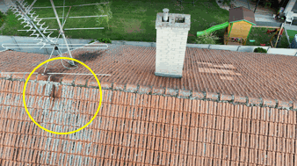
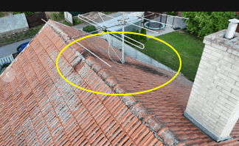
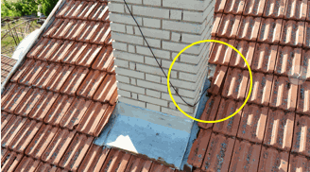
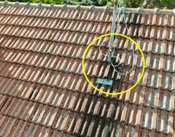
Questões orientadoras / Debate em turma:
- Como podemos otimizar a rota de voo do drone para garantir a cobertura integral de todas as áreas?
- Que critérios devemos utilizar para identificar pontos problemáticos?
- Como devemos ordenar os defeitos por importância?
- Que ferramentas digitais podemos utilizar para analisar as imagens captadas?
- Como pode o grupo trabalhar eficazmente em conjunto durante a tarefa?
Atividade de trabalho em grupo:
- Em grupos, os alunos analisaram imagens de vídeo anteriormente captadas por drone.
- Identificaram áreas problemáticas, documentaram os defeitos e ordenaram-nos por importância.
- Em conjunto, prepararam uma breve apresentação ou um diagrama simples que sintetizava os resultados da inspeção.

Fase 3 – Aplicação (Prática)

Atividade prática:
Nesta fase, os formandos adquiriram experiência prática na utilização de drones para avaliar o estado das estruturas de edifícios e monitorizar o processo de construção. Os alunos realizaram as seguintes atividades:
- Preparação e inspeção do drone
  - Configuração do drone e verificação da bateria, dos sensores e da câmara.
  - Realização das verificações de segurança (área de voo, obstáculos, condições meteorológicas).
- Voo e captação de dados
  - Pilotagem do drone ao longo das áreas designadas para inspeção estrutural.
  - Captação de fotografias e vídeos dos elementos estruturais, com especial atenção aos pontos críticos (por exemplo, telhado, fachada, armaduras).
  - Captação de imagens de vídeo a partir de vários ângulos e distâncias, para documentar os defeitos com precisão.
- Recolha e documentação de dados
  - Recolha e organização das imagens de vídeo captadas.
  - Registo dos defeitos, danos ou potenciais problemas observados.
  - Comparação de imagens captadas em diferentes momentos, a fim de acompanhar o progresso da construção.
- Análise e avaliação preliminar
  - Os grupos realizaram uma breve avaliação inicial do estado estrutural com base nas imagens captadas.
  - Discutiram onde seria necessária uma intervenção ou inspeção adicional.
- Considerações éticas e de segurança
  - Os formandos cumpriram os regulamentos de voo e as regras de segurança no trabalho e asseguraram o tratamento responsável dos dados recolhidos.
A inspeção com recurso a drone permitiu aos alunos aplicar na prática conceitos previamente aprendidos e conhecer as vantagens da utilização de UAV na avaliação de coberturas e estruturas. Durante a atividade, os formandos desenvolveram não só competências técnicas, mas também competências pessoais e profissionais, como trabalho em equipa, resolução de problemas, responsabilidade e competência digital. Para concluir a fase prática, os grupos apresentaram os seus resultados e discutiram as experiências, as principais aprendizagens e os passos seguintes recomendados para melhorar o estado da cobertura e apoiar a monitorização contínua da construção.

Objetivo:
Esperava-se que os formandos reforçassem as suas competências práticas, sendo capazes de operar o drone de forma autónoma, recolher e analisar dados, identificar problemas estruturais e documentar a avaliação de forma profissional. Esta fase serviu de ponte entre os conhecimentos teóricos e os processos de trabalho em contexto real e preparou os alunos para a fase de reflexão e apresentação em grupo.

Fotografia/Diagrama:

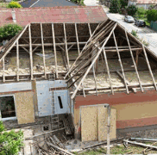

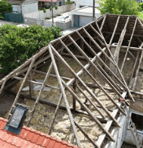

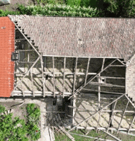

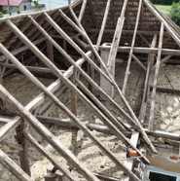

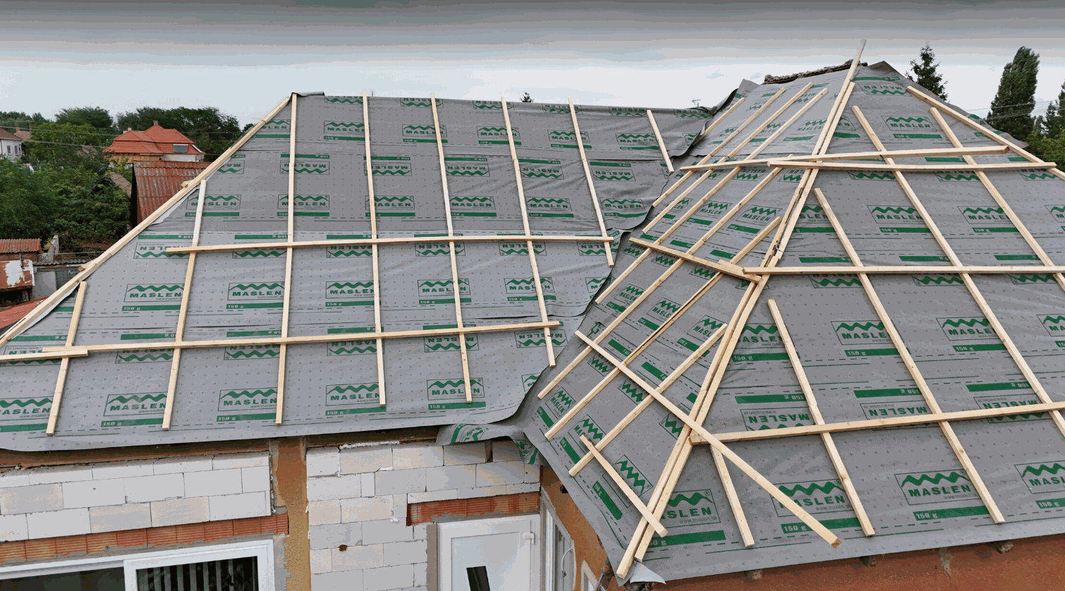

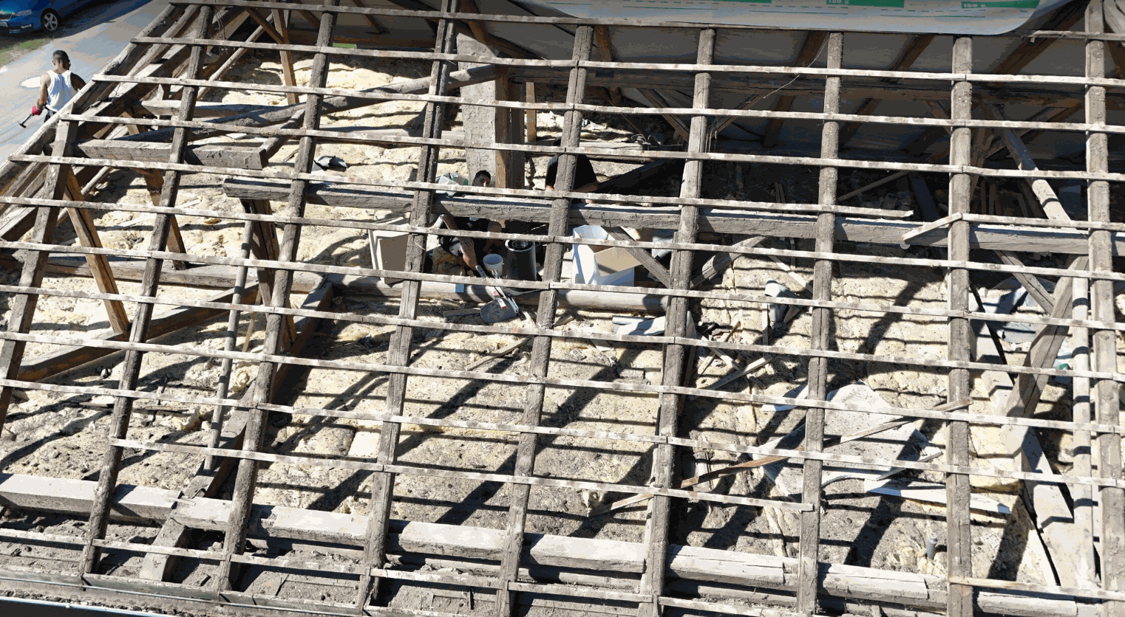

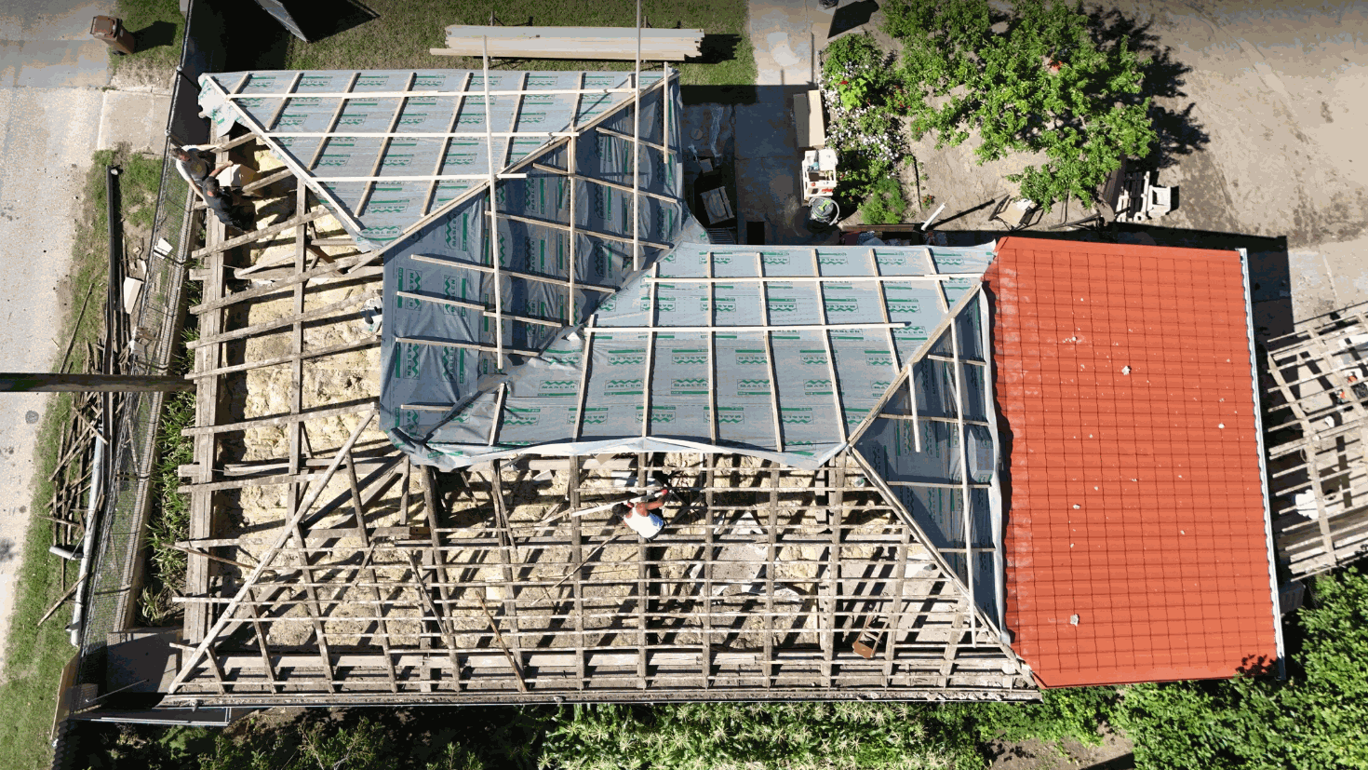

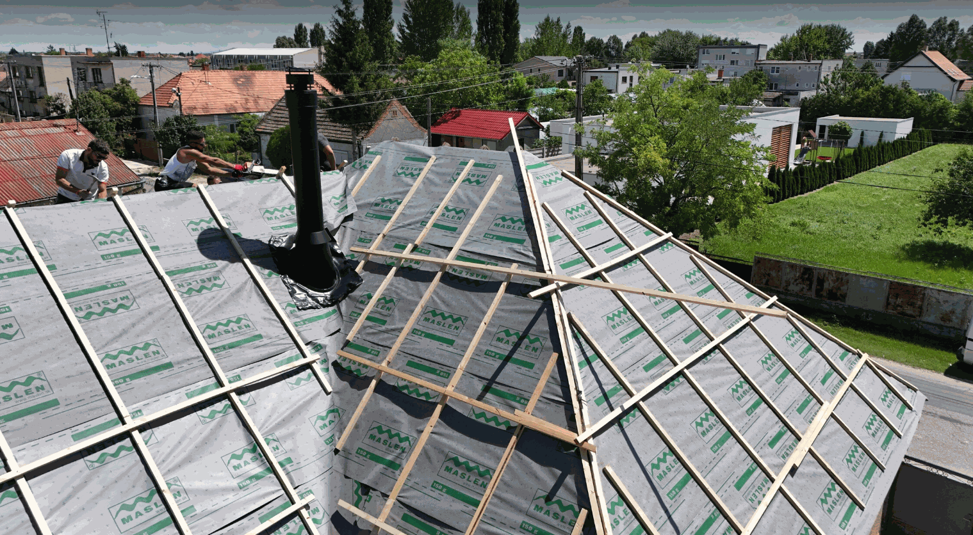

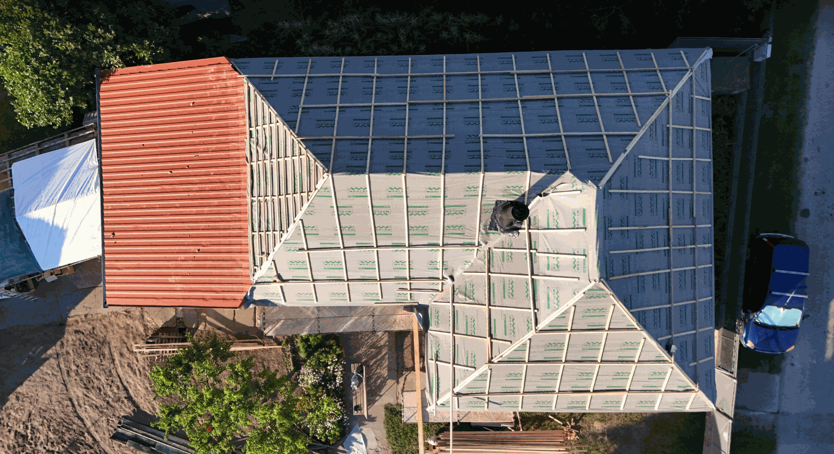

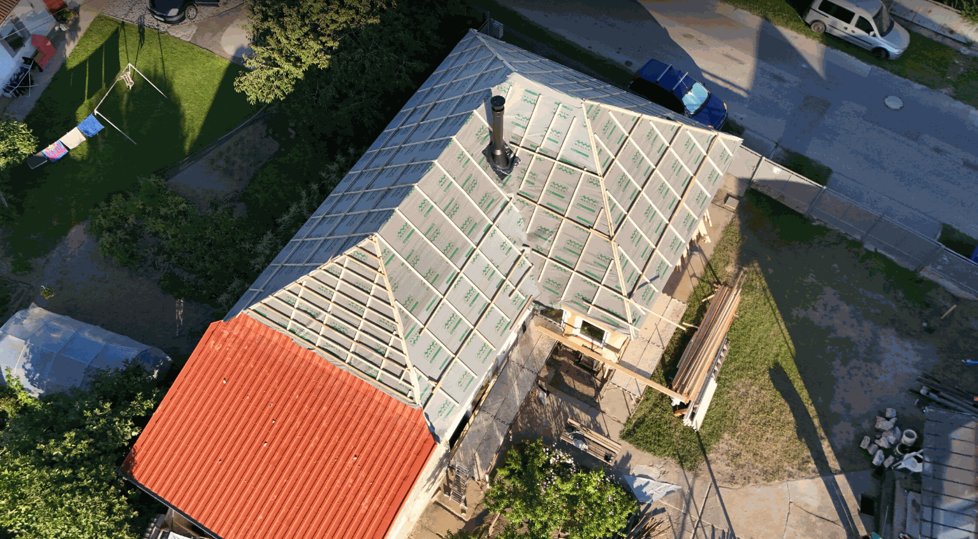
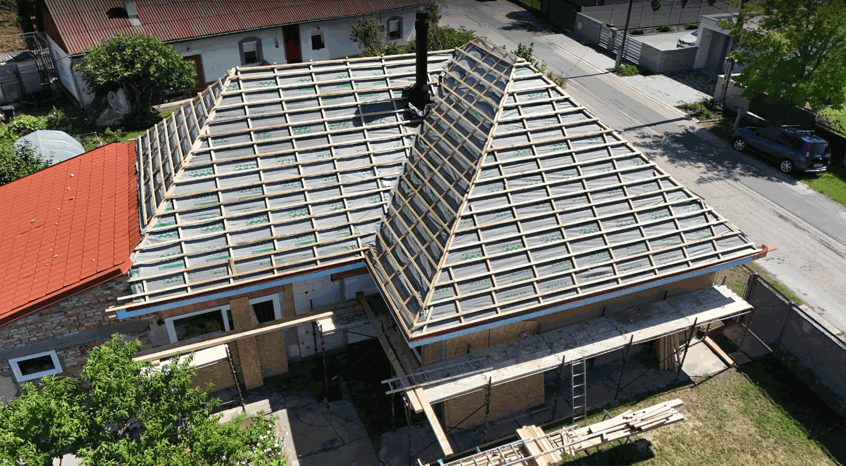

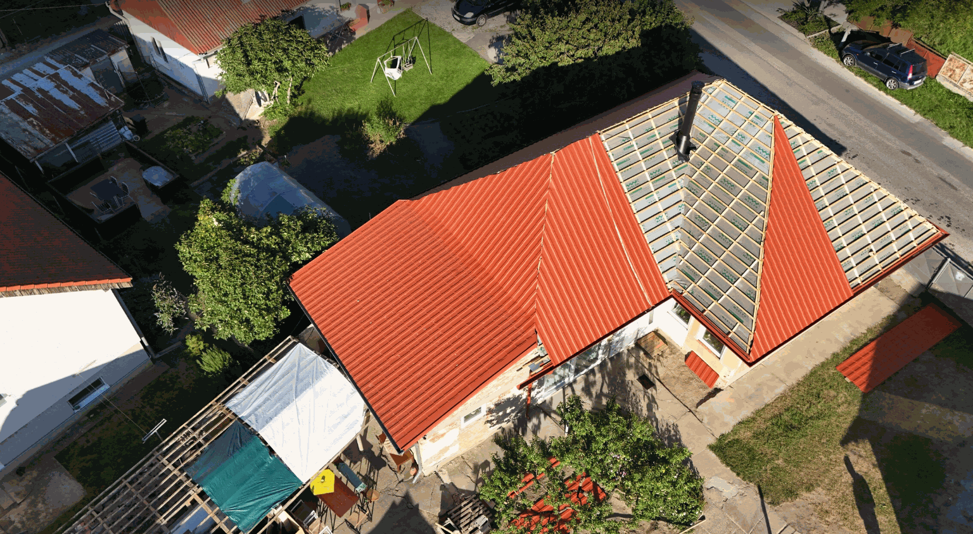

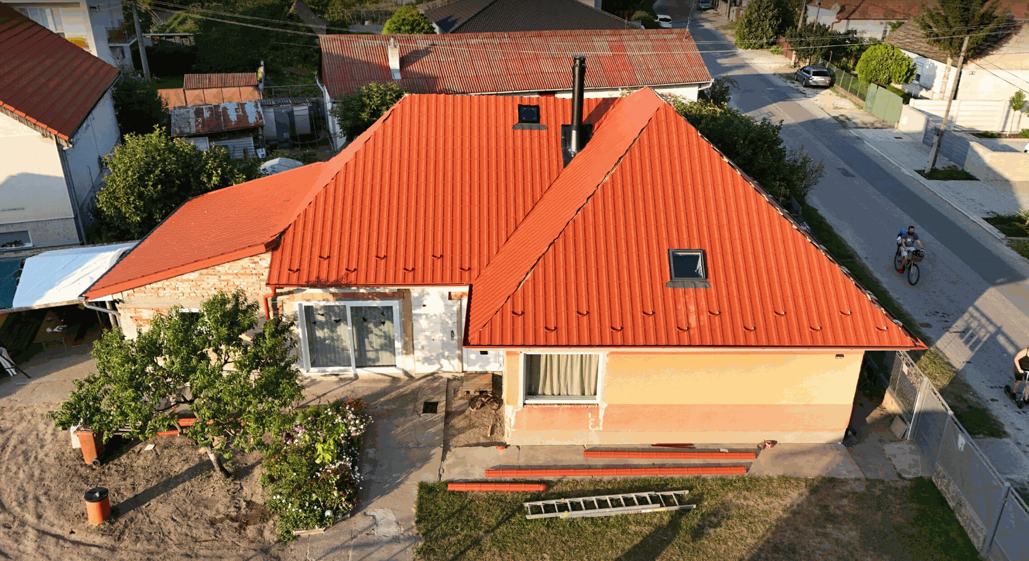

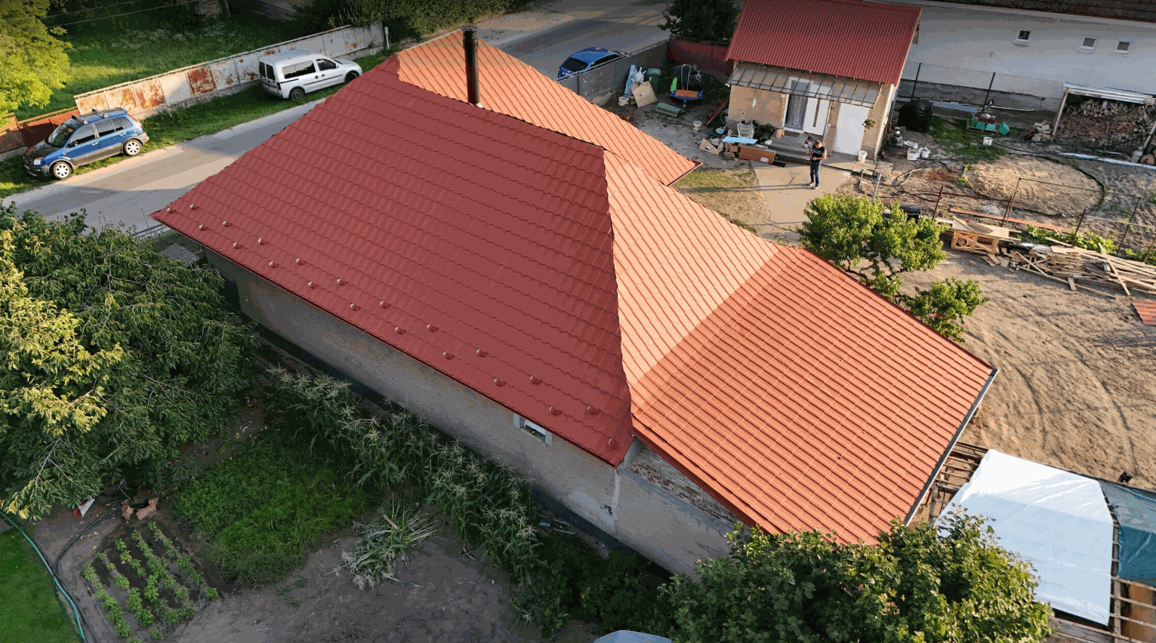

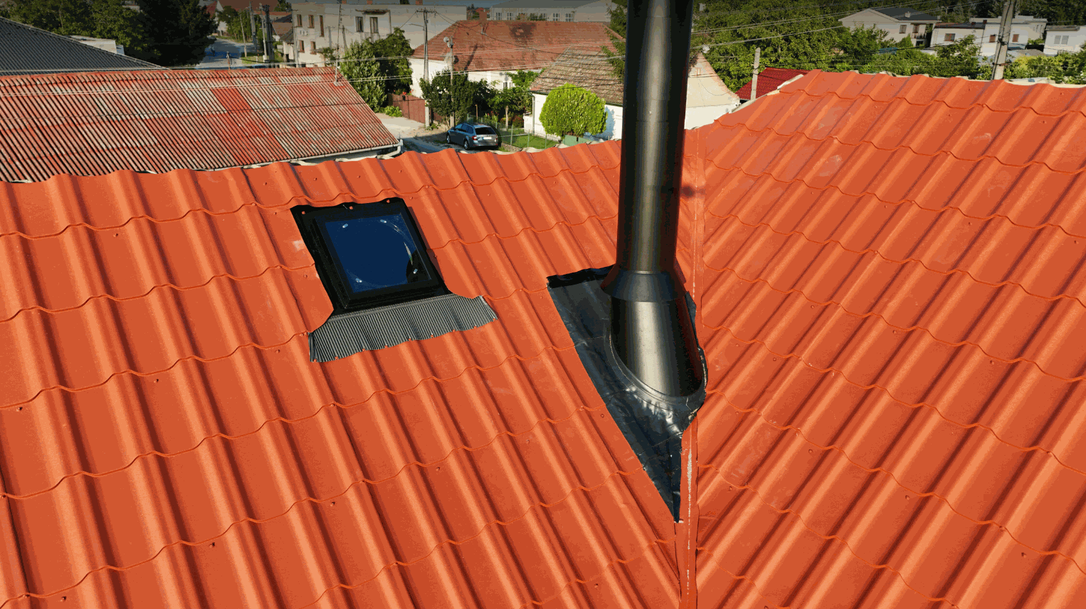

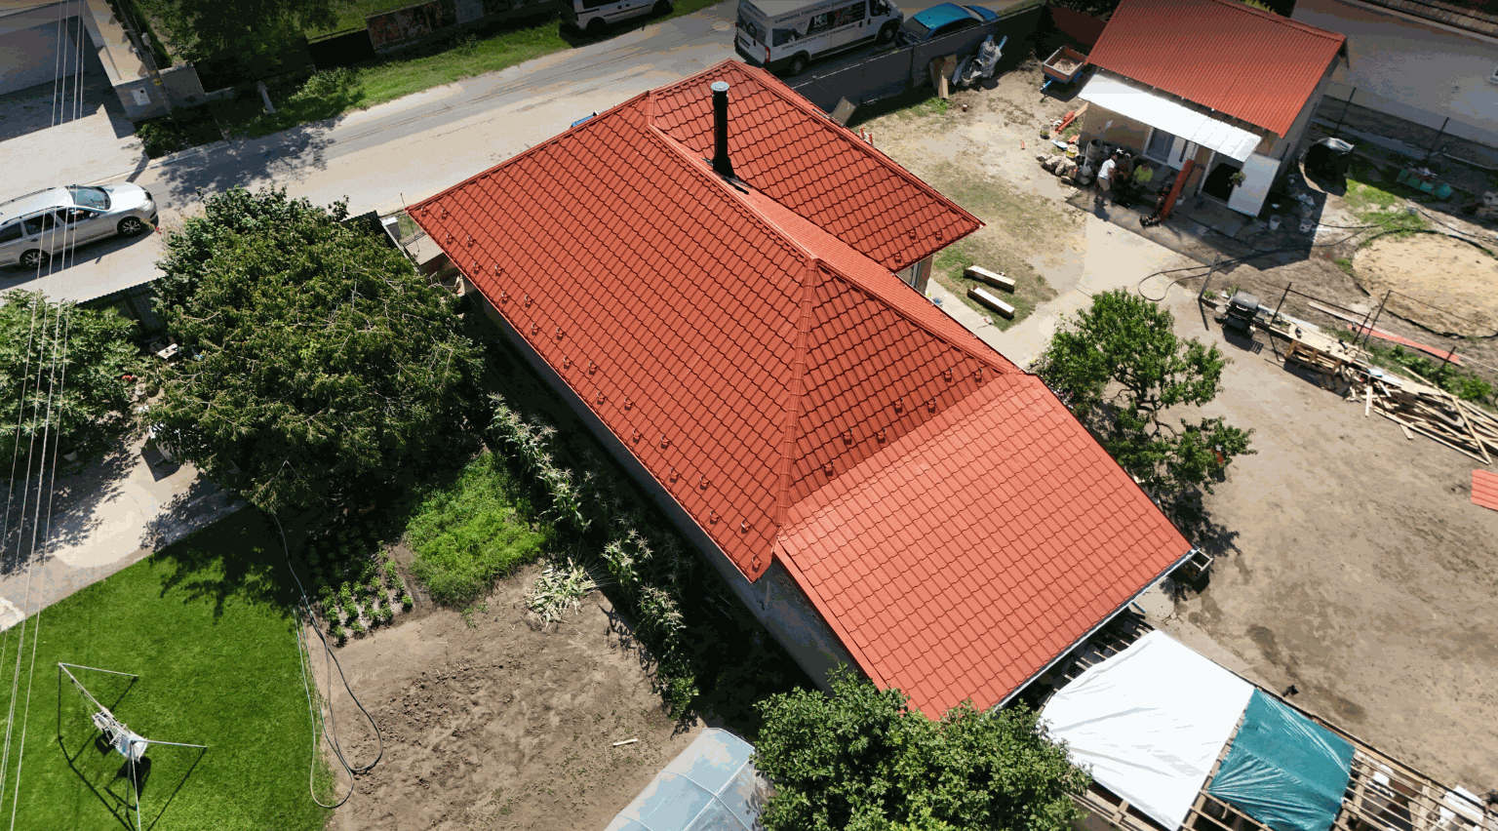

Fase 4 – Reflexão e consolidação (Apresentar e relacionar)

Apresentações em grupo
Nesta fase, os formandos apresentaram os resultados do trabalho realizado durante a atividade prática. Os grupos sintetizaram as fotografias, os vídeos e as notas produzidos durante as avaliações com recurso a drone e apresentaram as suas conclusões à turma. O objetivo da apresentação consistiu em permitir aos alunos comunicar os defeitos e problemas identificados, descrever os processos de construção observados e propor recomendações para inspeções adicionais ou ações corretivas.
Durante as apresentações em grupo, os formandos:
- apresentaram o estado das estruturas do edifício utilizando imagens captadas pelo drone,
- analisaram problemas visíveis, defeitos e desvios em relação ao estado previsto,
- refletiram sobre o seu próprio trabalho e o desempenho do grupo, e
- compararam as imagens captadas com literatura técnica relevante e retiraram conclusões.

Debate em turma:

Com a moderação do professor, a turma avaliou conjuntamente os resultados. Discutiram:
- quais os problemas identificados nos diferentes elementos estruturais,
- de que modo a avaliação com recurso a drone poderia ser integrada nas práticas quotidianas de gestão de estaleiros de construção, e
- quais as considerações de segurança, qualidade e ambiente que deveriam ser tidas em conta durante a avaliação do estado.
Atividade de reflexão:
Os formandos sintetizaram as suas experiências por escrito ou oralmente e refletiram sobre:
- o que correu bem e o que necessitava de melhorias na prática,
- quais as dificuldades que encontraram ao utilizar o drone,
- de que modo a avaliação com recurso a drone contribuiu para o desenvolvimento das suas competências profissionais, e
- quais os novos conhecimentos que adquiriram sobre a avaliação do estado estrutural e a monitorização do processo de construção.
Esta fase proporcionou uma oportunidade para sintetizar os resultados de aprendizagem, reforçar o pensamento analítico e crítico e consolidar as experiências adquiridas através do trabalho em equipa e das apresentações, preparando assim os formandos para a posterior aplicação prática e teórica em projetos de construção.

Critérios de avaliação
Questionários com perguntas fechadas ou abertas:
Os alunos realizaram questionários para avaliar os seus conhecimentos teóricos e práticos sobre a inspeção de estruturas de cobertura, a operação de drones e os requisitos de segurança. As perguntas dos questionários podiam ser de escolha múltipla, verdadeiro/falso ou de resposta curta.

Questionários com perguntas fechadas ou abertas:
1) Tarefa: Pretende realizar um levantamento num estaleiro de construção utilizando um drone DJI Mini 4 Pro. Que fator deve ser considerado em primeiro lugar ao planear a rota de voo?
a. A resolução da
câmarab. A dimensão da área e os potenciais obstáculos (por exemplo, gruas, coberturas,
vedações)c. A cor do droned.
O peso do drone
2) Que funcionalidade do DJI Mini 4 Pro contribui para um voo seguro em áreas densamente edificadas?
a. Manutenção da posição baseada em
GPSb. Regresso automático ao ponto de
partida (RTH)c. Prevenção de
obstáculosd. Todas as anteriores
3) Criar um modelo 3D fotogramétrico de um estaleiro de construção significa que:
a. Apenas o rés do chão pode ser
representadob. Pode ser criado um modelo digital tridimensional de todo o edifício com base em imagens captadas por dronec.
Apenas a cobertura pode ser medidad. Não
é necessário um drone para criar um modelo 3D
4) A deteção automática de obstáculos do DJI Mini 4 Pro deteta sempre todos os obstáculos num estaleiro de construção.
- Verdadeiro
- Falso
5) A deteção automática de obstáculos do DJI Mini 4 Pro deteta sempre todos os obstáculos num estaleiro de construção.
- Verdadeiro
- Falso
6) As imagens captadas pelo DJI Mini 4 Pro para modelação 3D só podem ser utilizadas para análise visual.
- Verdadeiro
- Falso

7) Após duas semanas, volta a registar imagens do estaleiro de construção com o drone. Com base nas imagens, identifica uma fissura nas paredes. Descreva como pode utilizar as imagens do DJI Mini 4 Pro para monitorizar o problema e que medidas recomendaria.
8) Que vantagens oferece a inspeção com recurso a drones comparativamente à inspeção visual tradicional?
Escolha a resposta correta.
a. Mais
rápidab.
Mais segurac. Podem ser captadas imagens mais
detalhadasd. Todas as anteriores
9) Que condição meteorológica NÃO é adequada para uma inspeção com recurso a drones?
Escolha a resposta correta!a.
Vento fracob.
Chuva moderadac. Queda
de neved.
Vento forte
10)Tarefa: Reflexão
Responda brevemente às seguintes perguntas:
- Qual foi o aspeto mais interessante que observou nas imagens captadas pelo drone durante a inspeção do estaleiro de construção ou da estrutura da cobertura?(por exemplo,
um pormenor que não é visível ao nível do solo)

- Que defeito ou problema poderá representar o maior risco para o edifício?
Porquê?(por exemplo, fissuras, infiltração de água, desvio estrutural)

- De que forma contribui a inspeção com recurso a drones para condições de trabalho mais seguras num estaleiro de construção?

- Na sua opinião, qual é a vantagem de documentar regularmente o processo de construção com um drone?

Instrumentos de autoavaliação para reflexão individual;

Cada aluno preencheu um formulário de autoavaliação no qual avaliou o seu próprio desempenho durante a tarefa prática. Esta avaliação incluiu, por exemplo, a operação correta do drone, a identificação rigorosa de defeitos, a preparação da documentação e a colaboração eficaz no grupo. A autoavaliação ajudou os alunos a reconhecer os seus pontos fortes e a identificar áreas a melhorar.

Critério | 1 | 2 | 3 | 4 | 5
Compreendi como um drone pode ser utilizado para monitorizar o processo de construção.
Compreendi como um drone pode ser utilizado para monitorizar o processo de construção.
Consigo identificar as vantagens da avaliação com recurso a drones.
Compreendo os princípios da operação segura de drones num estaleiro de construção.
Consegui colaborar eficazmente no grupo.
Consegui colaborar eficazmente no grupo.

Protocolos de revisão por pares para avaliação colaborativa:
Os alunos avaliaram o trabalho uns dos outros durante as tarefas de grupo. Na avaliação pelos pares, consideraram a conclusão das tarefas, a comunicação, a colaboração e as competências de resolução de problemas. A avaliação pelos pares ajudou os alunos a compreender diferentes perspetivas e a integrar feedback construtivo no seu próprio trabalho.

Critério | 1 | 2 | 3 | 4 | 5
Cooperação
Precisão
Comunicação

Materiais didáticos
1-

Resource | Link

2- Kit FLIGHT (componentes de drone personalizado) utilizado:
- BME680 – Temperatura, humidade, pressão, COV
- Sensor laser PM2.5 – Matéria particulada
- Sensor de gás MQ7 – Deteção de CO
- GUVA-S12SD – Intensidade UV

Recursos externos

Resource | Link

Referências
- Kovács, G. (2020). Építőipari drónok alkalmazása a tetőszerkezetek ellenőrzésében. Műszaki Kiadó, Budapest.

